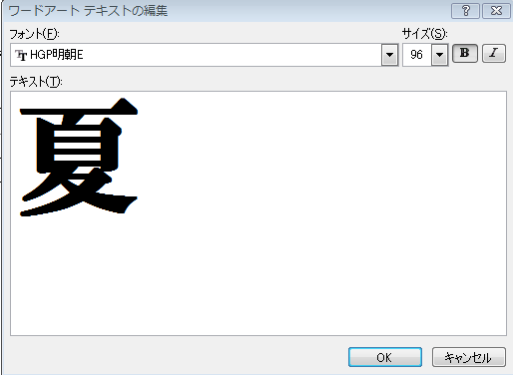
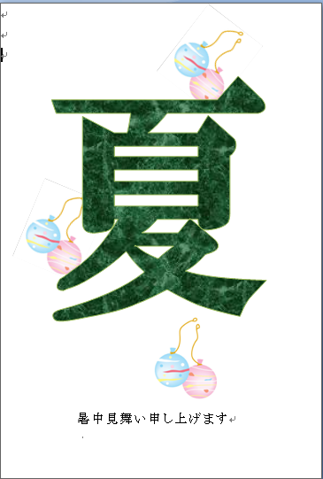
暑中見舞い
１．Wordを起動します。
２．用紙・印刷の向き・余白の設定をします。
「ページレイアウト」→「サイズ」（ハガキ（縦148mm×横100mm）→「印刷の向き」（縦）→余白（上下左右１０mm）
３．（夏）の文字をワードアートで書きましょう
「挿入」→「ワードアート」→ワードアートスタイル６（縦書き）をクリック
ワードアートテキストの編集に（夏）を書きこみ。フォント「HGP明朝E」・サイズ「９６」・「B」で「OK」

５．テキストボックスを挿入して
（暑中お見舞い申し上げます）と書きます
「図形の枠線」（線なし）にします
４．ハガキに出てきた「夏」の文字に装飾
文字の上でクリックして選んでおく
「書式」→「図形の塗りつぶし」（テクスチャから大理石緑）

６．図の挿入をします
「挿入」→「図」→「ピクチャ・デスクトップ」
図を入れているところから選択したら「挿入」

ワードの総仕上げ
１．ページ設定
２．装飾文字（ワードアートで文字入力・フォント・サイズの変更）
３・テキストボックスによる文字入力
４．図の挿入

